ISTITUTO COMPRENSIVO "G. CURIONI"  Scuola dell’Infanzia - Primaria - Secondaria di Primo Grado  Sede: Vicolo Asilo, 3 - 28078 Romagnano Sesia (NO)  Tel. 0163/833131 - Fax 0163/820896  e.mail: noic812006@istruzione.it - www.gcurioni.gov.it  Codice Fiscale: 82003890033 | 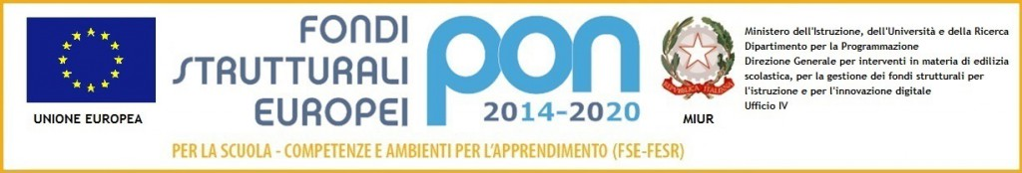

RELAZIONE FINALE DELLA CLASSE ____ SEZ. ____ Anno scolastico 2018/2019

Docente ___________________ Disciplina _______________________

DESCRIZIONE DELLA SITUAZIONE DELLA CLASSE

- LIVELLO GENERALE DELLA CLASSE
- alto
- medio-alto
- medio
- medio-basso
- basso

- TIPOLOGIA DELLA CLASSE
- Partecipe
- Collaborativa
- Oppositiva
- Vivace
- Passiva
- Altro ………………………………………………..

- OSSERVAZIONI RELATIVE AI CONTENUTI SVOLTI
- Svolti completamente
- Integrati ed ampliati
- Svolti parzialmente o ridotti per i seguenti motivi:
- scarsa rispondenza della classe alla proposta didattica
- disturbo sistematico delle lezioni da parte di uno o più alunni
- ripetuta partecipazione della classe ad attività diverse (gite, manifestazioni, …)
- assenza dell’insegnante per un numero significativo di ore
- necessità di riprendere e/o trattare contenuti dell’anno precedente

RISULTATI DEGLI INTERVENTI PERSONALIZZATI EFFETTUATI

A. Gli interventi di potenziamento/arricchimento delle conoscenze e delle abilità sono risultati, nel complesso
- Molto efficaci
- Abbastanza efficaci
- Parzialmente efficaci
- Scarsamente efficaci

B. Gli interventi di sostegno/consolidamento delle conoscenze e delle abilità sono risultati, nel complesso
- Molto efficaci
- Abbastanza efficaci
- Parzialmente efficaci
- Scarsamente efficaci

C. Gli interventi di recupero delle conoscenze e delle abilità sono risultati, nel complesso
- Molto efficaci
- Abbastanza efficaci
- Parzialmente efficaci
- Scarsamente efficaci

METODI ATTUATI
- Metodo induttivo
- Metodo deduttivo
- Metodo scientifico
- Lavoro di gruppo
- Ricerche individuali e/o di gruppo

MEZZI/STRUMENTI UTILIZZATI
- Libri di testo
- Testi di consultazione
- Attrezzature e sussidi (audiovisivi,strumenti tecnici, laboratori)
- Altro _______________________________________________________

STRUMENTI DI VERIFICA DEL LIVELLO DI APPRENDIMENTO
- Interrogazioni
- Conversazioni
- Esercitazioni individuali e collettive
- Relazioni
- Prove scritte
- Prove pratiche
- Test oggettivi

RAPPORTI CON LE FAMIGLIE
- Collaborativi
- Normali
- Poco produttivi

UNITA’ (di apprendimento, didattica ) SVOLTE:

_________________________________________________________________________________________________________________________________________________________________________________________________________________________________________________________________________________________________________________________________________________________________________________________________________________________________________________________________________________
_____________________________________________________________________________________________

ATTIVITA’ DI LABORATORIO:

_______________________________________________________________________________________________________________________________________________________________________________________________________________________________________________________________

In base alle valutazioni finali la classe risulta divisa nelle seguenti fasce di vautazione:

VALUTAZIONE | Nominativo ALUNNI | N° | di cui BES (esclusi h)  N°
10
9
8
7
6
5
4
< 4
Portatori H

Romagnano Sesia, _______________
Firma _____________________

